# Compte Rendu PIIA TP4

# Ex1 .1

GridPane est un conteneur de disposition dans JavaFX qui organise ses enfants dans une grille de lignes et de colonnes. Il permet des mises en page flexibles et complexes en vous permettant de spécifier des contraintes pour la taille relative des lignes et des colonnes. Cela rend GridPane particulièrement utile pour créer des formulaires ou toute mise en page nécessitant un contrôle précis de l'emplacement des composants.

Différence dans l'utilisation de la méthode add() pour label1, label2 et label3

# Ex1 .2

La méthode add() de GridPane a plusieurs surcharges pour ajouter des nœuds enfants. La version utilisée pour label1 et label2 spécifie les indices de colonne et de ligne, plaçant ces étiquettes dans des cellules spécifiques de la grille. Pour label3, une version surchargée de la méthode add() est utilisée, qui spécifie en plus de la colonne et de la ligne pour le

placement, le nombre de colonnes à étendre et le nombre de lignes. Cela signifie que label3 sera placé à partir de la colonne 0, ligne 1, et s'étendra sur 2 colonnes et 1 ligne, le rendant effectivement plus large et couvrant plus d'espace dans la grille.

# Ex1.3

***setPrefSize(double width, double height)***

# Ex1.4

***GridPane.setHalignment(Node child, HPos value)***

***GridPane.setValignment(Node child, VPos value)***

Dans mon cas, il n'y a eu aucun changement notable, je suppose, car le tableau par défaut correspond simplement au contenu.

# 

# EX1.5

***setHgap(double value)***

***setVgap(double value)***

***Insets insets = new Insets(10);***

***grid.setPadding(insets);***

Pour changer l'espacement entre les étiquettes dans un GridPane, vous pouvez utiliser les méthodes setHgap(double value) et setVgap(double value), qui définissent les écarts horizontaux et verticaux entre les colonnes et les rangées, respectivement. De plus, l'utilisation d'Insets pour le rembourrage autour des étiquettes peut être réalisée par la méthode setPadding(Insets value).

# 

# EX1.6 et EX1.7

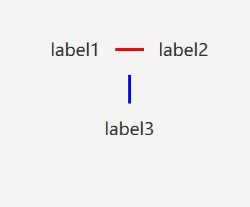

# EX2.2

Imitant les applications du marché, je me suis basé sur les opérations au niveau du gestionnaire de ressources, les opérations sur la vue des fichiers et les opérations sur le contenu des fichiers.